УТВЕРЖДАЮ
Заведующая МБДОУ № 3
__________ Тедеева В.Е.

Итоговое занятие в младшей группе
«ФАНТАЗЕРЫ»

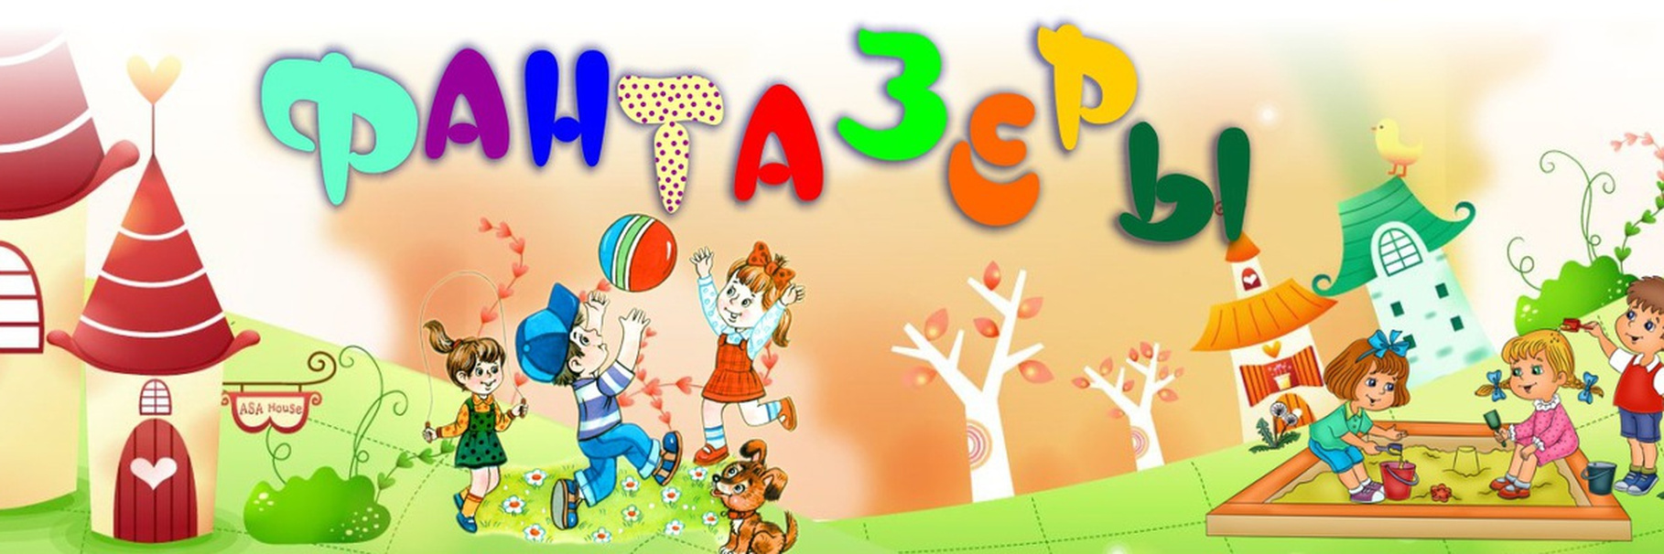

Воспитатель:
Тедеева Т.С.

Май 2023г

Цель: обобщить, закрепить и систематизировать знания детей полученные в течение года.
Задачи:
- закрепить и обобщить понятия дикие и домашние животные ;
- закрепить умение детей узнавать предметы с помощью различных анализаторов;
- закрепить названия геометрических фигур, понятия «один», «много»;
- развивать мелкую моторику рук;
- закрепить навык пользоваться кистью и красками, соблюдая определенные правила;
-закрепить умение собирать целое, состоящие из 4-6 частей;
-способствовать эмоциональному сближению детей.
Демонстрационный материал: картинки с изображением доктора Айболита, диких и домашних животных, цветов, бабочек, зайца, морковки; геометрические фигуры; гуашевые краски; кисти; баночки - непроливайки; листы тонированной бумаги; мольберт.

Ход ООД.
Воспитатель: Ребята, мы сегодня все проснулись и друг другу улыбнулись, и подарим хорошее настроение. Давайте мы с вами поздороваемся с гостями!
Игра «Здравствуйте, гости!».
Здравствуйте, ладошки. Хлоп - хлоп - хлоп.
Здравствуйте, ножки. Топ - топ - топ.
Здравствуйте, щечки. Плюх - плюх - плюх.
Пухленькие щечки. Плюх - плюх - плюх.
Здравствуйте, губки. Чмок - чмок - чмок.
Здравствуйте, зубки. Щелк - щелк - щелк.
Здравствуй, мой носик. Бип - бип - бип.
Здравствуйте, гости, всем привет!
Воспитатель: Ребята, а вы знаете, когда просыпается солнышко?
Когда мы рано встаем и в детский сад идем?
Дети: Утром
А когда в детском саду на прогулку ходим, едим вкусный обед?
Дети: Днём
А домой когда из детского сада уходим?
Дети: Вечером
Когда мы дома спим в своих кроватках и сны сладкие видим?
Дети. Ночью
Воспитатель: А какое сейчас время суток?
Дети: День
Воспитатель. Поэтому будем с вами заниматься
Воспитатель:Вы любите отгадывать загадки?
Тогда слушайте внимательно:
Воспитатель: Ребята вам нужно отгадать загадки. О какой геометрической фигуре пойдёт речь?
1.Как тарелка, как венок,
Как веселый колобок,
Как колеса, как колечки,
Как пирог из теплой печки!
Дети: Круг
Воспитатель: Давайте нарисуем круг пальчиком в воздухе.
Найдите у себя в тарелочке круг, покажите его
2. Я фигура – хоть куда,
Очень ровная всегда,
Кубик – мой любимый брат,
Потому что я
Дети: Квадрат
Воспитатель: Давайте нарисуем квадрат в воздухе.
Найдите у себя в тарелочке квадрат, покажите его
3. Три вершины, три угла
Три сторонки у меня
Кто же это?
Дети: Треугольник
Воспитатель: Давайте нарисуем треугольник в воздухе.
Найдите у себя в тарелочке треугольник, покажите его
Воспитатель: Геометрические фигуры вы знаете.
Воспитатель: Ребята, а вы любите путешествовать? (ответы детей). Мы сегодня с вами отправимся в путешествие на поезде. Но прежде чем сесть в поезд, нужно купить билеты и занять свои места. Занимайте, пожалуйста, свои места (билеты – геометрические фигуры, на спинке стула приклеены тоже геометрические фигуры). Дети занимают места соответственно стульям.
Вот поезд наш едет, колеса стучат,
А в поезде нашем ребята сидят.
Ту –ту-ту, ту-ту-ту – гудит паровоз,
Он в путешествие деток повез.
Воспитатель: Первая станция.
Внимательно посмотрите на картинку и скажите, кто изображен на картинке? (Доктор Айболит)
Добрый доктор Айболит!
Он под деревом сидит.
Приходи к нему лечиться
И корова, и волчица,
И жучок, и червячок,
И медведица!
Всех излечит, исцелит
Добрый доктор Айболит!
Воспитатель: доктор Айболит! Хочет на вас посмотреть
Воспитатель: Кого лечит Айболит? (Животных). Какие бывают животные? (Дикие и домашние). Где живут дикие животные? (В лесу). Где живут домашние животные? (Рядом с человеком).
У каждого ребёнка картинка ИГРУШКИ с изображением дикого или домашнего животного.
Все животные перепутались между собой, и, Доктор Айболит, просит вас всех диких животных поставить рядом с деревом, а домашних - рядом с домиком. Дети выполняют задание, объясняя своё действие: «Я поставил волка ОПИСАТЬ ВОЛКА рядом с деревом, потому что он дикое животное и т. д.»
Воспитатель: Молодцы, ребята, Доктор Айболит благодарит вас за помощь. А нам пора отправляться дальше.
Вторая станция.
Колесики, колесики,
Стучат, стучат, стучат,
На следующую станцию,
Везут они ребят.
Воспитатель: Ребята, посмотрите, какая красивая цветочная поляна перед вами. Давайте полюбуемся ей. Скажите, пожалуйста, а сколько здесь цветов? (много). Сколько бабочек? (много). А какого цвета вы видите цветы? (ответы детей). А давайте найдем для каждой бабочки свой цветок и посадим ее туда. (дети по очереди находят цветок по цвету и сажают туда свою бабочку). Когда посадили всех бабочек, то увидели, что одной бабочке не хватило цветка.
Воспитатель: Ребята, посмотрите и скажите, чего у нас меньше? Больше? Что нужно сделать, чтобы было одинаково, т. е. поровну? (ответы детей). Сколько теперь цветов и бабочек? (ответы детей). Проводиться задание два раза.
Воспитатель: Молодцы, ребята! А теперь давайте отдохнем на нашей полянке.
Проводиться физкультминутка.
Раз, два, три, четыре, пять
Тело будем изучать! (шагать на месте).
Вот спина, а вот животик,
Ножки (потопать), ручки (похлопать),
Глазки (поморгать), носик (показать),
Ушки (показать двумя руками),
Голова (покачать головой в разные стороны),
Показать успел едва.
Шея крутит головой (покрутить головой по сторонам).
Ох, устала! Ой, ой, ой.
Воспитатель: Хорошо отдохнули? Нам пора отправляться дальше.
Третья станция.
Помчался дальше паровоз,
И он вперед ребят повез.
Воспитатель: Ой, ребята, посмотрите, какая то коробочка лежит! Как вы думаете, что там лежит? (ответы детей). Давай посмотрим, что же там внутри лежит?
Ой, смотрите, там какие-то части лежат от картинки. Но чтобы узнать, что это за картинка, нам ее нужно собрать (собирают на столе картинку).
Молодцы, и кто же у вас получился на картинке? ( ответы детей: заяц). Только он какой-то грустный, наверное, он потерялся или голодный. А что ест заяц? (ответы детей). А давайте мы ему поможем? (ответы детей). Сейчас мы для него нарисуем морковку, и он будет очень рад.
Воспитатель: Ребята, проходите, пожалуйста, в нашу художественную мастерскую и садитесь за столы. Посмотрите, перед вами лежат листочки и стоят краски (красная, оранжевая, желтая, зеленая). Нам с вами нужно нарисовать морковку для нашего зайчика и нарисовать ее хвостик. А какого цвета морковка? Хвостик? (ответы детей).
Правильно. Но прежде, чем рисовать, давайте вспомним, что нам надо сделать (вспоминают правила). А теперь посмотрите, как будем рисовать морковку (показ рисования морковки и хвостика). Возьмите свои кисти и приступаем к работе.
Воспитатель: Молодцы, нарисовали такие красивые морковки. Давайте их положим возле нашего зайчика и покормим его (дети несут и кладут свои работы рядом с зайчиком). Он вам всем говорит «спасибо» за вкусное угощение и тоже хочет передать вам свой подарок.
Воспитатель: Ребята, а нам пора возвращаться назад в детский сад. Садитесь скорей на наш поезд, и поедем назад.
Вагончики, вагончики,
Бегут, бегут, бегут,
Из путешествия ребяток
Они домой везут.
Воспитатель: Ребята, вам понравилось наше путешествие? (ответы детей). Кого мы встретили в нашем путешествии? (ответы детей). А что больше понравилось? (ответы детей). Кому мы помогали по дороге? (ответы детей).

